# АННОТАЦИЯ

Курсовая работа состоит из введения, трех глав, заключения, списка литературных источников и приложения.

Первая часть состоит из варианта задания и основных модулей программы. Вторая часть содержит условия запуска программы и проверку работоспособности программы.

СОДЕРЖАНИЕ

АННОТАЦИЯ 2

Введение 4

1 Назначение и область применения программы 5

2 Технические характеристики программы 6

2.1 Постановка задачи на разработку программы 6

2.2 Подробная концепция системы 7

2.3 Местоположение и назначение страниц 9

3 Тестирование разработанного сайта. 13

Заключение 14

Список использованной литературы 15

# Введение

Несмотря на наличие многих бесплатных ресурсов в Интернете, интернет-магазины по-прежнему пользуются спросом у покупателей, так как обычно они гарантируют качество предлагаемой продукции.

Компании, которые разрабатывают запчасти для автомобилей в наше время, развиваются очень быстро. Постоянно совершенствуют и выпускают новые модели своей продукции.

На примере постоянно обновляемого ассортимента интернет-магазинов, изменения в количестве пользователей можно достаточно полно изучить принципы создания динамических сайтов.

До сегодняшнего дня существует множество сайтов со схожими темами. Они отличаются друг от друга своим дизайном, особенностями предлагаемого продукта, способом заказа и оплаты.

WEB сайт интернет-магазина представляет собой систему, ориентированную в основном на клиента. Она должна предоставлять услуги по просмотру товаров, удобный поиск товаров, а также простоту и удобство при заказе товаров. В то же время, система должна быть ориентирована на персонал магазина и обращать внимание на новые поступления, заказы и продажи. Следует отметить, что сотрудники магазина не всегда являются квалифицированными программистами.

Целью курсовой работы — создание сайта интернет-магазина, обеспечивающего удобство, безопасность и интуитивно понятный интерфейс, а также безошибочную, хорошо организованную работу персонала магазина.

# Назначение и область применения программы

Разработанный сайт предназначен для продажи определенной категории товаров, а именно запчастей для автомобилей.

Целевая аудитория сайта — люди, которые обладают как минимум минимальными знаниями в области IT-технологий и привыкли не тратить время на покупки в магазинах. Точно знают, что они хотят купить.

Как правило, это молодые люди в возрасте от 18 до 35 лет, в основном мужчины. Согласно статистике, женщины гораздо реже ходят за покупками по Интернету.

Сайт предназначен для общения с клиентами, предоставления им информации о продуктах, уже имеющихся в ассортименте, а также информации о типах товаров и конкретных наименованиях товаров.

Сайт предназначен для того, чтобы помочь любителям качественной продукции найти и получить редкие предметы, которые не всегда можно найти в других магазинах, как недавно изготовленные, так и те, которые были изготовлены несколько лет или десятилетий назад.

Основная задача сайта — сотрудники компании имеют возможность иметь представление о пожеланиях отдельных клиентов, так как требования людей в целевой группе, как правило, очень индивидуальны. Кроме того, сайт должен предоставлять клиентам возможность заказать товар уже имеющийся на складе.

Итак, основная задача сайта с точки зрения общей концепции — не ориентация, не статистика данных или общие продажи, а работа с каждым заказчиком индивидуально, с учетом его личных пожеланий.

# Технические характеристики программы

## Постановка задачи на разработку программы

Исходя из основных целей системы, она должна предложить следующие возможности:

* при первом посещении сайта пользователь должен понять, для чего нужен сайт, получить общее впечатление о нем, выяснить свои потребности по отношению к сайту. Для этого у него должен быть список всех товаров, доступных для него, он должен видеть ассортимент магазина;
* если пользователь не желает пользоваться услугами магазина, он может покинуть сайт, не оставляя никаких записей о себе в базе данных сайта;
* для просмотра информации о товарах необходимо несколько страниц, которые будут находиться в каталоге товаров. Так как различные категории пользователей заинтересованы в различных видах продукции, желательно будет представить вид в виде общего каталога и тематических подкаталогов;
* пользователь должен иметь возможность просматривать существующие записи в интернет магазине. С их помощью можно ознакомиться с основными товарами сайта и ожидаемыми продуктами.

Пользователь должен сразу видеть основные товары, интерфейс сайта должен быть удобным и приятным для глаз. Перемещение по магазину должно быть интуитивно понятным и не вызывать у пользователя дискомфорта. Главная задача – удержать посетителя на сайте, заставить его просмотреть каталог предлагаемых магазинов товаров, помочь покупателю в выборе лучшего продукта из имеющих, в этом ему поможет удобный фильтр товаров, куда можно вносить необходимые характеристики запчастей.

## Подробная концепция системы

Дизайн включает в себя цветовую гамму, а также логотип.

Целевой аудиторией сайта являются потенциальные покупатели, которые, как правило, уже использовали определенный продукт и знают приблизительные характеристики желаемого продукта и поэтому решили купить его онлайн.

Дизайн сайта играет важную роль в создании сайта. Дизайн должен быть тематическим, чтобы посетитель сайта сразу понял, чем занимается компания. Необходимо, чтобы покупатель сразу обратил внимание на самую важную часть сайта и не отвлекался на второстепенные вещи, потому что гость может забыть, зачем он пришел.

Проанализируем возможную цветовую гамму сайта.

Для интернет-магазинов характерны холодные цвета — темно-зеленый, синий в различных оттенках, черный и коричневый. Обычно вы найдете черный текст на белом фоне, синие ссылки и строгий дизайн. Это решение обычно используется на площадках крупными компаниями, специализирующимися на IT-технологиях, промышленными компаниями и строительными компаниями. Эта цветовая комбинация говорит потенциальному клиенту или клиенту что-то о надежности и серьезности компании.

Именно это решение и было выбрано для дизайна сайта, потому что оно лучше всего подходит для проекта. Основной фон страниц сайта белый, текст и ссылки окрашены в черный цвет. Синий цвет используется для выделения части текста, красный – для проведения разделительной линии. Эта комбинация не раздражает человека, цвета не размазываются, текст и ссылки хорошо видны на белом фоне. Главная страница сайта представлена на рисунке 2.1.

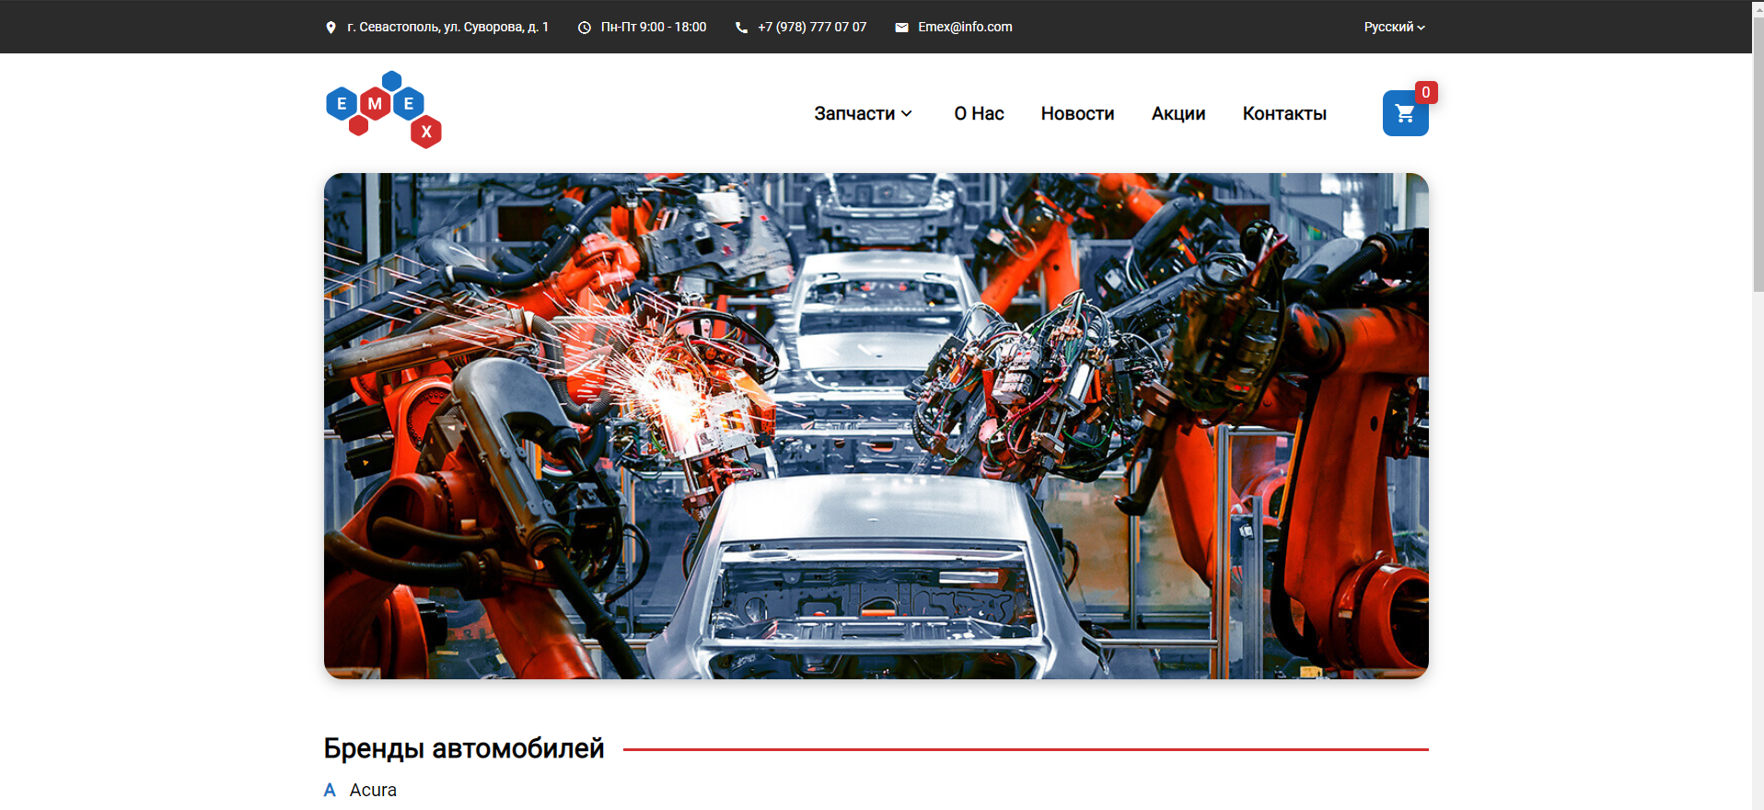

Рисунок 2.1 – Главная страница сайта

В верхней части страницы находится логотип — изображение, придающее сайту индивидуальность. Логотип выполнен в тех же тонах, что и веб-сайт (рисунок 2.2).



Рисунок 2.2 –Логотип сайта

Новости и акции вынесены в маленькие окошки по 3 и 4 окна соответственно (рисунок 2.3).

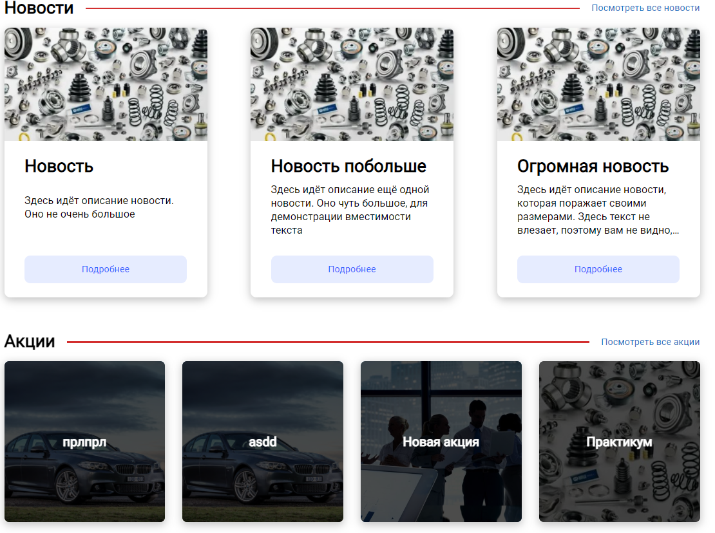

Рисунок 2.3 Новости и акции сайта.

Внизу экрана расположена информация «О Нас», а также контактная информация (рисунок 2.4):

* карта сайта;
* номер телефона;
* почта;
* адрес;
* социальные сети.

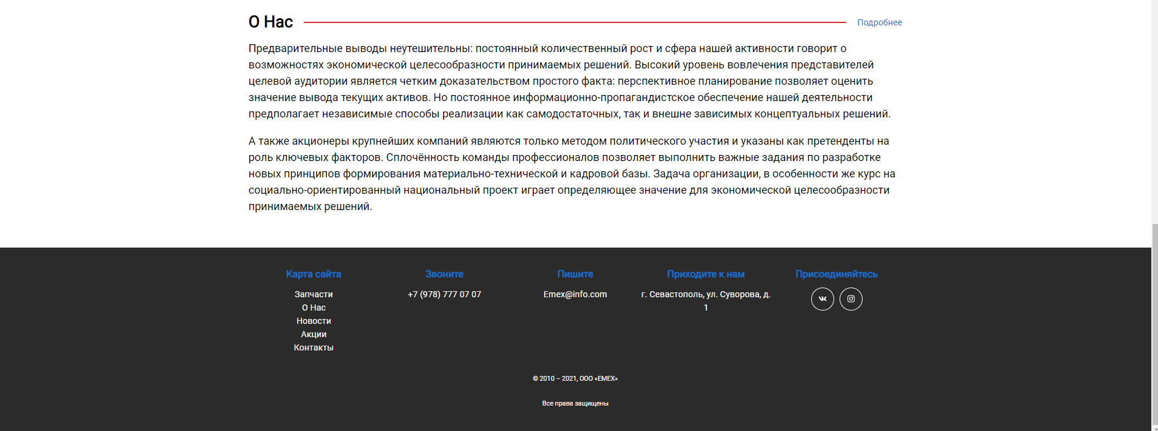

Рисунок 2.4 – Контактная информация

## Местоположение и назначение страниц

Изображение в окне браузера состоит из трех основных элементов:

* логотип в верхней части страницы;
* меню справа;
* основное содержание страницы в центре экрана.

Логотип расположен на каждой странице и не изменяется в зависимости от местоположения сайта.

Меню используется для навигации по сайту, в нем отображаются ссылки на все страницы сайта. Меню также статично и выглядит одинаково для всех страниц.

Основное содержание страницы меняется в зависимости от местоположения пользователя. Ниже приведены некоторые страницы, посвященные проекту, и краткая информация о его содержании.

Начальная страница. Эта страница отображается при первом входе на сайт, ее дизайн и содержание дают пользователю первое впечатление о компании. В верхней части страницы вы найдете контактную информацию о магазине. Помимо этого, находится список брендов автомобилей, для того, чтобы пользователь смог легко и быстро найти необходимый ему автомобиль и не тратить на это много времени.

Ниже представлены новости и акции компании, для информирования клиента и последних важных событиях компании.

В категории «Запчасти» пользователь может выбрать подкатегорию «Запчасти для ТО», где ему позже нужно будет выбрать марку, модель и модификацию автомобиля (рисунок 2.5).

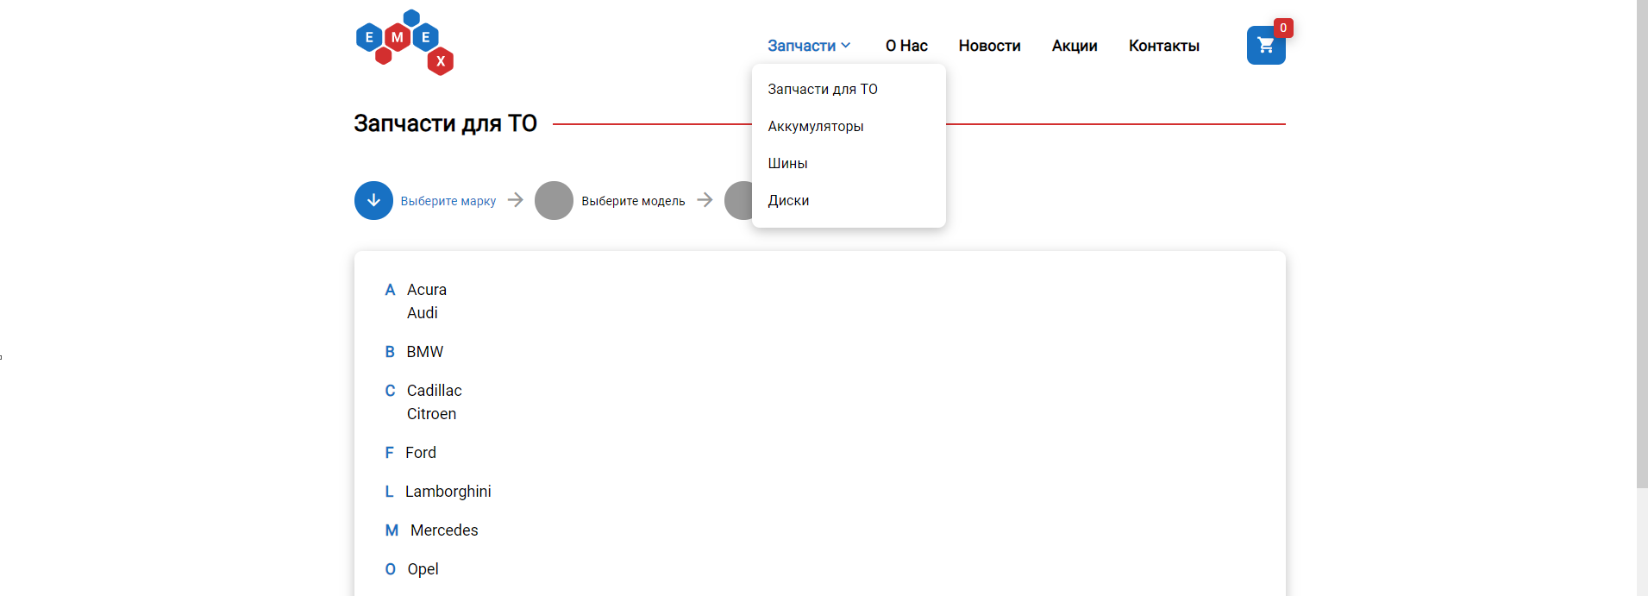

Рисунок 2.5 – Запчасти для ТО

Вкладка «О Нас» показывает пользователю самую важную информацию о компании – количество проданных запчастей, проданных товаров в день и количество люде посетивших интернет магазин (рисунок 2.6).

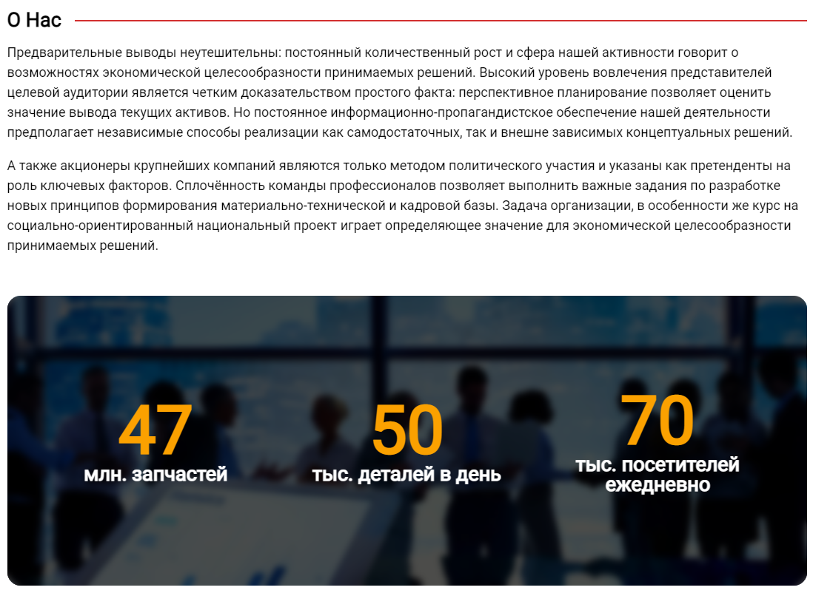

Рисунок 2.5 – О Нас

Новости и акции сайта несут информативный характер, в этих категориях собраны последние новости и действующие акции. Дизайн вкладок новостей представлен на рисунке 2.7, а акций на рисунке 2.8

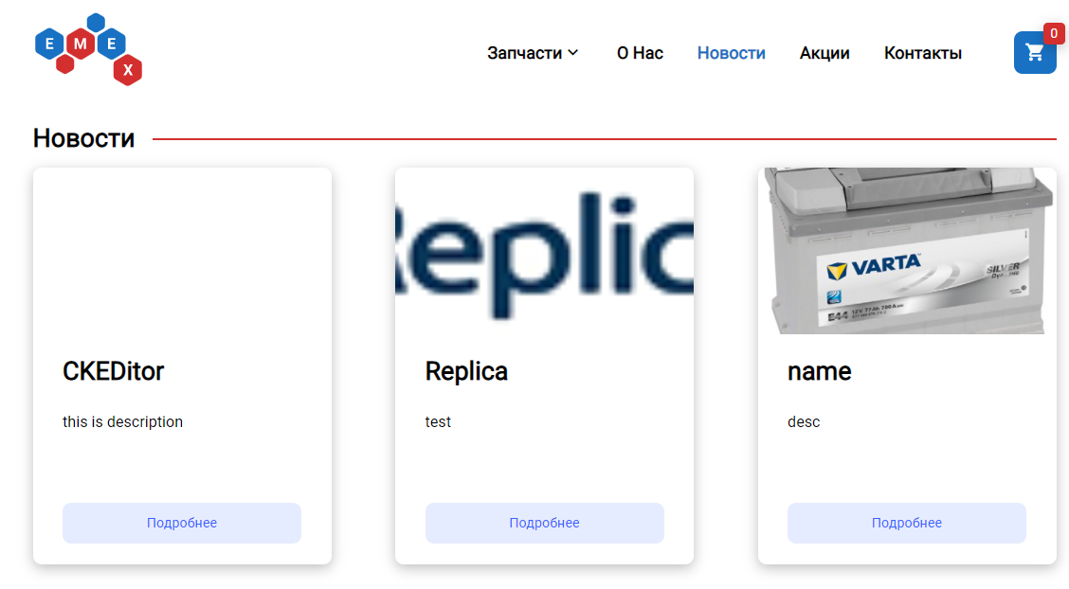

Рисунок 2.7 – Новости сайта

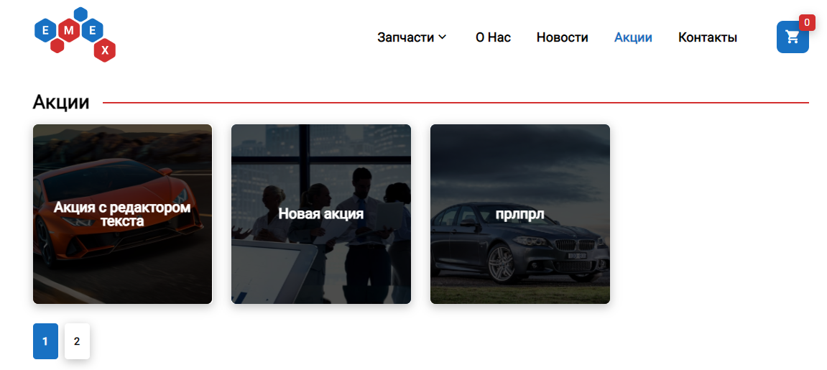

Рисунок 2.8 – Акции сайта

Последняя вкладка – «Контакты» подсказывает пользователю, где находится компания, а также дает клиенту возможность клиенту связаться с администрацией сайта при помощи соответствующей функции (рисунок 2.9).

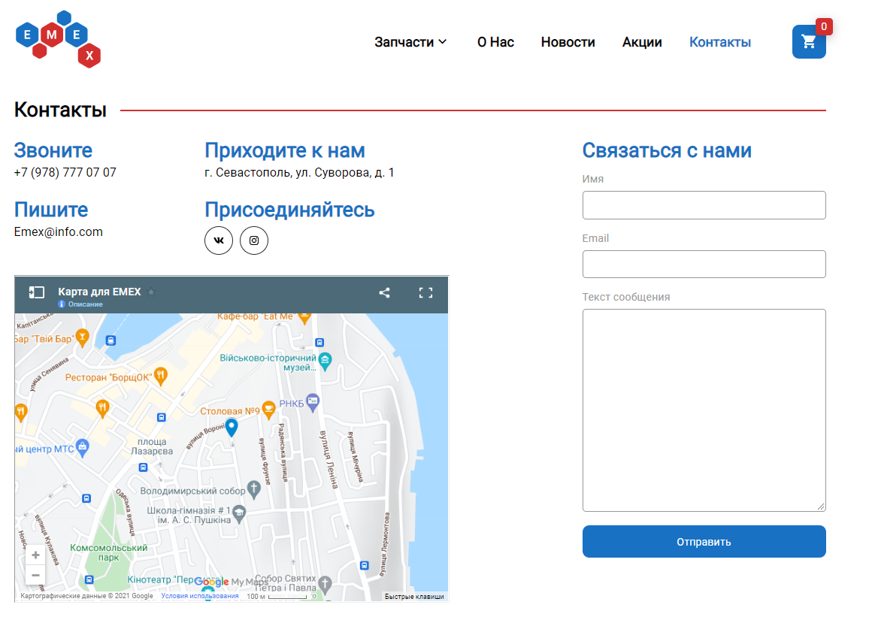

Рисунок 2.9 – Контакты

# Тестирование разработанного сайта.

# Заключение

В результате работы был разработан сайт, который дает возможность клиенту просмотреть, отфильтровать и купить необходимые товары. Помимо этого, был реализован весь необходимый функционал:

* – просмотр новостей и акций;
* добавление и удаление товаров из корзины;
* реализована навигация с помощью меню на страницах сайта;
* сортировка продукции, которая позволяет легко ориентироваться.

Проанализирована предметная область, а также целевая аудитория сайта. Дизайн сайта соответствует ожидаемым предпочтениям целевой группы, времени и целям поиска потенциальных клиентов на сайте. Получены практические навыки работы в команде и в разработке интернет-магазина.

Цель курсового проекта была достигнута. Программное средство упрощает покупку запчастей для автомобилей. Данная программа может применяться различными автомастерскими компаниями, которые хотели бы разместить свои товары в интернете и привлечь новых клиентов.

# Список использованной литературы

1. 1 Веб-приложение для работы с базами данных с PHP и MySQL, 2-е издание Дэвида Лейна, Хью Э. Уильямса. О’Райли, май 2003. ISBN: 0-596-00543-1.
2. Список CMS. Обзор cms. Сайт о системах управления сайтом. http://www.cmslist.ru.
3. Материал из Википедии — бесплатная энциклопедия о системах управления сайтом. http://ru.wikipedia.org/wiki/CMS.
4. Дарахвелидзе П.Г., Марков Е.П. Программирование в Дельфах 7. — С.-Петербург: BHVP, 2003. — 784 с.
5. Калверт C. Delphi 4-я энциклопедия пользователя: Пер. с английского / Чарльз Калверт. — C.: Издательский дом «ДиаСофт», 1999 г. — 800 с.
6. Каратыгин С., Тихонов А., Долголаптев В. Базы данных: простейшие средства обработки информации, электронные таблицы, системы управления базами данных
7. Матросов А.В., Сергеев А.О., Чаунин М.П. HTML 4.O. — Санкт-Петербург: BHVP, 2001. — 672 с.
8. Мещеряков Е.В., Хомоненко А.Д. Публикация баз данных в сети Интернет. — Санкт-Петербург: BHVP Petersburg, 2000. — 560 с.
9. Прохоренок, Н. А. HTML, JavaScript, PHP и MySQL. Джентльменский набор Web-мастера: Пособие / Прохоренок Н.А., - 4-е изд., перераб. и доп. - СПб:БХВ-Петербург, 2015. - 768 с. ISBN 978-5-9775-3130-6. - Текст : электронный. - URL: https://znanium.com/catalog/product/943563 (дата обращения: 01.06.2020)
10. Дронов, В. А. HTML 5, CSS 3 и Web 2.0. Разработка современных Webсайтов: Практическое руководство / Дронов В.А. - СПб:БХВ-Петербург, 2011. - 414 с.ISBN 978-5-9775-0596-3. - Текст : электронный. - URL: https://znanium.com/catalog/product/351455 (дата обращения: 01.06.2020)